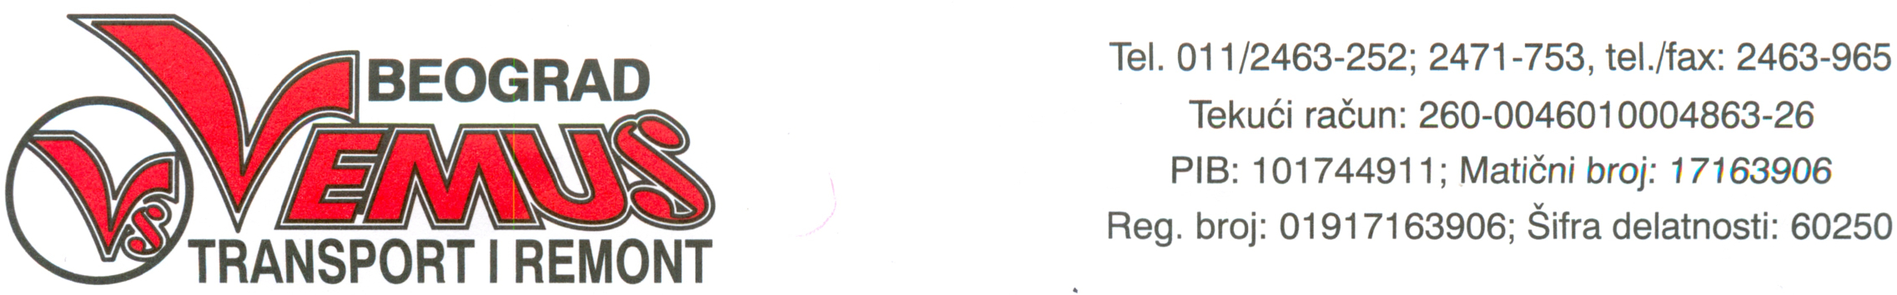

Na osnovu člana 64. Zakona o tržištu hartija od vrednosti i drugih finansijskih instrumenata („Službeni glasnik RS“ br. 47/2006) i člana 6. Pravilnika o sadržini i načinu izveštavanja javnih društava ("Službeni glasnik RS”100/2006) Upravni odbor “Vemus Transport i Remont” a.d , Beograd, objavljuje

IZVEŠTAJ O BITNOM DOGAĐAJU

Akcionar Milenko Spasojević je 10.03.2008. godine u postupku prinudne prodaje akcija stekao 5.9636% vlasništva (akcija) u osnovnom kapitalu izdavaoca "Vemus Transport i Remont" a.d. Beograd, što sa povezanim licem ‘Vemus Autocommerce’ d.o.o (povezano na osnovu 100% udela vlasništva Milenka Spasojevića) čini 100% vlasništva (akcija) u osnovnom kapitalu izdavaoca "Vemus Transport i Remont" a.d. Beograd.

U Beogradu 14.03.2008.

Predsednik Upravnog odbora

